**Лабораторная работа № 4. Синтез помехоустойчивого кода.**

*Цель задания*

Овладеть навыками кодирования и декодирования сообщений с использованием самокорректирующихся кодов.

*Изучить*

Лекции 5-6 (Сжатие информации и основы помехоустойчивого кодирования).

*Задание*

1. **Построить схему декодирования классического кода Хэмминга (7;4).**

|  |  |  |  |  |  |  |  |  |
| --- | --- | --- | --- | --- | --- | --- | --- | --- |
|  | 1 | 2 | 3 | 4 | 5 | 6 | 7 |  |
| Сообщ. | 1 | 1 | 1 | 0 | 0 | 0 | 1 |  |
| 2x | R1 | R2 | I1 | R3 | I2 | I3 | I4 | S |
| 1 | x |  | x |  | x |  | x | S1 = 1 |
| 2 |  | x | x |  |  | x | x | S2 = 1 |
| 4 |  |  |  | x | x | x | x | S3 = 1 |
| Исх. Сообщ. | 1 | 1 | 1 | 0 | 0 | 0 | 0 |  |

1. Переписать свой вариант исходной последовательности (из задания): и номер варианта, и исходную последовательность.

P3101 Сафонов Василий Николаевич 32 59 86 1 37

1. 32 0 0 1 1 0 1 0
2. 59 0 0 1 0 1 0 0

3. 86 0 0 0 1 1 1 0

4. 1 0 0 0 1 0 0 0

1. Показать, исходя из выбранных вариантов сообщений (по 4 у каждого – часть №1 в варианте), имеются ли в принятом сообщении ошибки, и если имеются, то какие.

**Подробно прокомментировать**.

1. Написать правильное сообщение.

|  |  |  |  |  |  |  |  |  |
| --- | --- | --- | --- | --- | --- | --- | --- | --- |
|  | 1 | 2 | 3 | 4 | 5 | 6 | 7 |  |
| Сообщ. | 0 | 0 | 1 | 1 | 0 | 1 | 0 |  |
| 2x | R1 | R2 | I1 | R3 | I2 | I3 | I4 | S |
| 1 | x |  | x |  | x |  | x | S1 = 1 |
| 2 |  | x | x |  |  | x | x | S2 = 0 |
| 4 |  |  |  | x | x | x | x | S3 = 0 |
| Исх. Сообщ. | 1 | 0 | 1 | 1 | 0 | 1 | 0 |  |

R1 был передан с ошибкой.

|  |  |  |  |  |  |  |  |  |
| --- | --- | --- | --- | --- | --- | --- | --- | --- |
|  | 1 | 2 | 3 | 4 | 5 | 6 | 7 |  |
| Сообщ. | 0 | 0 | 1 | 0 | 1 | 0 | 0 |  |
| 2x | R1 | R2 | I1 | R3 | I2 | I3 | I4 | S |
| 1 | x |  | x |  | x |  | x | S1 = 0 |
| 2 |  | x | x |  |  | x | x | S2 = 1 |
| 4 |  |  |  | x | x | x | x | S3 = 1 |
| Исх. Сообщ. | 0 | 0 | 1 | 0 | 1 | 1 | 0 |  |

I3 был передан с ошибкой.

|  |  |  |  |  |  |  |  |  |
| --- | --- | --- | --- | --- | --- | --- | --- | --- |
|  | 1 | 2 | 3 | 4 | 5 | 6 | 7 |  |
| Сообщ. | 0 | 0 | 0 | 1 | 1 | 1 | 0 |  |
| 2x | R1 | R2 | I1 | R3 | I2 | I3 | I4 | S |
| 1 | x |  | x |  | x |  | x | S1 = 1 |
| 2 |  | x | x |  |  | x | x | S2 = 1 |
| 4 |  |  |  | x | x | x | x | S3 = 1 |
| Исх. Сообщ. | 0 | 0 | 0 | 1 | 1 | 1 | 1 |  |

I4 был передан с ошибкой.

|  |  |  |  |  |  |  |  |  |
| --- | --- | --- | --- | --- | --- | --- | --- | --- |
|  | 1 | 2 | 3 | 4 | 5 | 6 | 7 |  |
| Сообщ. | 0 | 0 | 0 | 1 | 0 | 0 | 0 |  |
| 2x | R1 | R2 | I1 | R3 | I2 | I3 | I4 | S |
| 1 | x |  | x |  | x |  | x | S1 = 0 |
| 2 |  | x | x |  |  | x | x | S2 = 0 |
| 4 |  |  |  | x | x | x | x | S3 = 1 |
| Исх. Сообщ. | 0 | 0 | 0 | 0 | 0 | 0 | 0 |  |

R3 был передан с ошибкой.

1. С помощью кругов Эйлера объяснить построение классического кода Хэмминга (7;4).

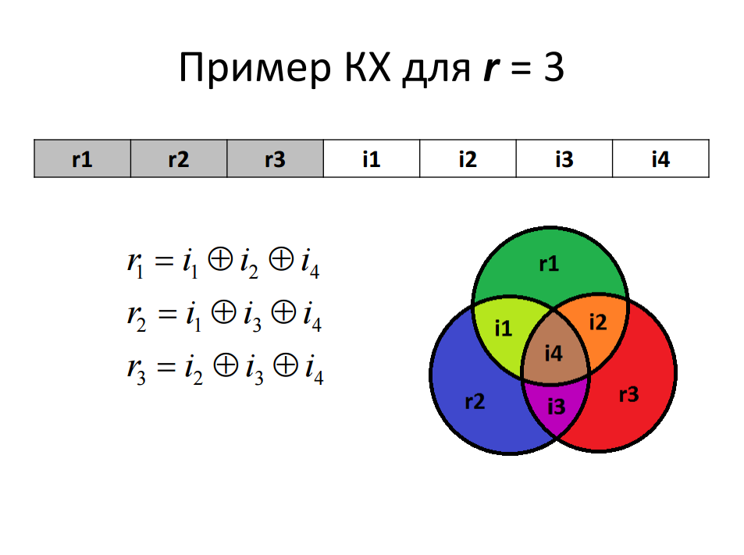

1. Построить схему декодирования классического кода Хэмминга (15;11).

|  |  |  |  |  |  |  |  |  |  |  |  |  |  |  |  |  |
| --- | --- | --- | --- | --- | --- | --- | --- | --- | --- | --- | --- | --- | --- | --- | --- | --- |
|  | 1 | 2 | 3 | 4 | 5 | 6 | 7 | 8 | 9 | 10 | 11 | 12 | 13 | 14 | 15 |  |
| Сообщ. | 0 | 1 | 1 | 0 | 1 | 0 | 0 | 0 | 0 | 1 | 0 | 1 | 0 | 1 | 0 |  |
| 2x | R1 | R2 | I1 | R3 | I2 | I3 | I4 | R4 | I5 | I6 | I7 | I8 | I9 | I10 | I11 | S |
| 1 | x |  | x |  | x |  | x |  | x |  | x |  | x |  | x | S1=0 |
| 2 |  | x | x |  |  | x | x |  |  | x | x |  |  | x | x | S2=0 |
| 4 |  |  |  | x | x | x | x |  |  |  |  | x | x | x | x | S3=1 |
| 8 |  |  |  |  |  |  |  | x | x | x | x | x | x | x | x | S4=1 |
| Исх. Сообщ. | 0 | 1 | 1 | 0 | 1 | 0 | 0 | 0 | 0 | 1 | 0 | 0 | 0 | 1 | 0 |  |

1. Переписать свой вариант исходной последовательности (из задания) : и номер варианта, и исходную последовательность.

ALT r1 r2 i1 r3 i2 i3 i4 r4 i5 i6 i7 i8 i9 i10 i11

2. 37 0 1 0 1 0 1 0 0 1 0 1 0 0 1 0

1. Показать, исходя из выбранного варианта сообщений (по 1 у каждого – часть №2 в варианте), имеются ли в принятом сообщении ошибки, и если имеются, то какие.

**Подробно прокомментировать**.

|  |  |  |  |  |  |  |  |  |  |  |  |  |  |  |  |  |
| --- | --- | --- | --- | --- | --- | --- | --- | --- | --- | --- | --- | --- | --- | --- | --- | --- |
|  | 1 | 2 | 3 | 4 | 5 | 6 | 7 | 8 | 9 | 10 | 11 | 12 | 13 | 14 | 15 |  |
| Сообщ. | 0 | 1 | 0 | 1 | 0 | 1 | 0 | 0 | 1 | 0 | 1 | 0 | 0 | 1 | 0 |  |
| 2x | R1 | R2 | I1 | R3 | I2 | I3 | I4 | R4 | I5 | I6 | I7 | I8 | I9 | I10 | I11 | S |
| 1 | x |  | x |  | x |  | x |  | x |  | x |  | x |  | x | S1=0 |
| 2 |  | x | x |  |  | x | x |  |  | x | x |  |  | x | x | S2=0 |
| 4 |  |  |  | x | x | x | x |  |  |  |  | x | x | x | x | S3=1 |
| 8 |  |  |  |  |  |  |  | x | x | x | x | x | x | x | x | S4=1 |
| Исх. Сообщ. | 0 | 1 | 0 | 1 | 0 | 1 | 0 | 0 | 1 | 0 | 1 | 1 | 0 | 1 | 0 |  |

1. Сложить номера всех 5 вариантов заданий. **Умножить полученное число на 4**. Принять данное число как количество информационных разрядов в передаваемом сообщении. Вычислить для данного числа минимальное количество проверочных разрядов и к оэффициент избыточности.

Количество информационных разрядов = 860

Количество проверочных = 10

Коэффициент избыточности = 10/870 = 0,011494

1. Написать правильное сообщение.
2. Варианты принятых сообщений взять из отдельного файла